COMMUNIQUÉ DE PRESSE

Würth Elektronik propose des connecteurs circulaires M12-A WR-CIRCM12
Des connexions bien protégées
Waldenburg (Allemagne), le 20 avril 2023 – Würth Elektronik propose dès à présent une large gamme de connecteurs circulaires M12 avec codage A (DIN EN 61076-2-101). Les prises et les fiches de haute qualité avec verrouillage à vis pour le montage en panneau et la confection de câbles sont adaptées à une utilisation dans des environnements difficiles comprenant humidité, poussière et vibrations. WR-CIRCM12 est disponible en version à quatre, cinq ou huit pôles.
M12-A désigne des câbles de données avec l'option d'alimentation en courant continu, qui conviennent particulièrement bien aux applications de bus de terrain dans l'industrie, la construction mécanique, ou l'automatisation. Les connexions robustes, étanches à la poussière et à l'eau conformément à l'indice de protection IP67 ou IP68, permettent par exemple de relier des capteurs et des actionneurs.
Il existe des variantes de boîtiers avec des douilles en métal ou en plastique. Les joints toriques et les joints d'étanchéité sont, eux, en élastomère et en résine époxy, les contacts sont dorés. Tous les produits soudables de la famille WR-CIRCM12 présentent des boîtiers certifiés UL94-V0 et les câbles pré-assemblés et les produits assemblablesavec raccordement vissé sont soumis à la norme UL94-HB.
Le groupe de produits M12-A comprend des câbles avec connecteurs mâles ou femelles, des connecteurs à confectionner et des connecteurs mâles et femelles pour le montage d'appareils, dont par exemple ceux qui sont précâblés ou qui peuvent être placés sur le circuit imprimé comme composant THT. Des échantillons gratuits sont disponibles sur demande dès maintenant.

Images disponibles
Les images suivantes peuvent être téléchargées sur Internet pour impression : https://kk.htcm.de/press-releases/wuerth/

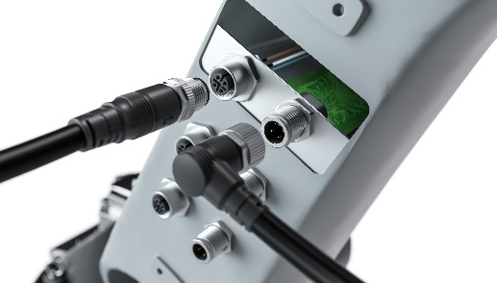Source photo : Würth Elektronik
Populaire dans l'automatisation et la construction de machines et désormais disponible chez Würth Elektronik: Connecteur rond M12-A

À propos du groupe Würth Elektronik eiSos
Le groupe Würth Elektronik eiSos est un fabricant de composants électroniques et électromécaniques pour l'industrie électronique et un facilitateur technologique pour des solutions électroniques pionnières. Würth Elektronik eiSos est l'un des plus grands fabricants européens de composants passifs et est actif dans 50 pays. Les sites de production situés en Europe, en Asie et en Amérique du Nord fournissent un nombre croissant de clients dans le monde entier.
La gamme de produits comprend : composants CEM, inductances, transformateurs, composants RF, varistances, condensateurs, résistances, quartz et oscillateurs, modules de puissance, bobines pour le transfert de puissance sans fils, diodes électroluminescentes, connecteurs, Composants pour alimentations, switchs, boutons-poussoirs, plots de connexion de puissance, porte-fusibles, capteurs et solutions pour la transmission de données sans fils.
L'orientation service inégalée de la société se caractérise par la disponibilité de tous les composants du catalogue en stock sans quantité minimum de commande, des échantillons gratuits et une assistance étendue via un personnel technico-commercial et des outils de sélection.
Würth Elektronik fait partie du groupe Würth, leader mondial sur le marché des techniques d'assemblage et de fixation. La société emploie 8200 personnes et a réalisé un chiffre d'affaires de 1,33 milliard d’euros en 2022.
Würth Elektronik : more than you expect !
Plus amples informations sur le site www.we-online.com

Autres informations :  Würth Elektronik France  Romain Méjean  1861, Avenue Henri Schneider  CS 70029  69881 Meyzieu Cedex  France  Mob : +33 6 75 28 45 24  Courriel :  romain.mejean@we-online.com  www.we-online.com | Contact presse :  HighTech communications GmbH  Brigitte Basilio  Brunhamstrasse 21  81249 München  Allemagne  Tél : +49 89 500778-20  Fax : +49 89 500778-77  Courriel :  b.basilio@htcm.de  www.htcm.de

